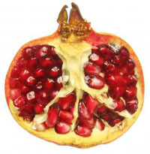
Nar

Taner, narlar ne iri.
Annen iri nar arar.
İri iri nar al.
Eren ile Erol tartar.
Eren,narlar ne etti ?
Narlar on lira etti.

Nereli

Anne, Erol nereli ?
Tir tir titrer elleri
Anne, Taner nereli ?
Terli terli elleri.
Anne Nil nereli ?
Narin narin elleri.

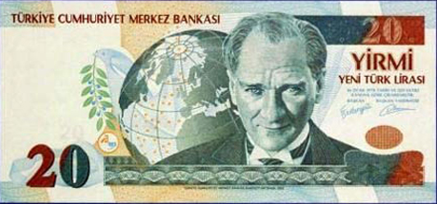 Lira

Anne on lira al.
Tane tane nar ara.
Nine, eline on lira al.
İri iri nar ara.
Erol ile Taner’e anlat.
Onlar nar ararlar.
Atletler

Ela atlet, Lale atlet.
Emre atletlere el et.
Nail ileri, Nil ileri.
Tiril tiril atletleri
Metre metre ileri.
İleri, Ali ileri.

